Alumna: Bianca Yazmín, Rodríguez.
Grado: Sexto ¨A¨
Actividades:
DIA INTERNACIONAL DE LA MUJER:
- Escribe que valores de María podemos imitar nuestra vida.
- Humildad
- Servicial
- Respetuosa
- Amable
- Investiga junto a tu familia ¿por qué se recuerda el día de la mujer y qué importancia tiene?
El 8 de marzo se conmemora el día de la mujer según, se cuenta en honor a 129 mujeres que murieron en una fábrica textil de EEUU en 1908 cuando un empresario ante una huelga que reclamara por sus derechos y salarios dignos, se prendió fuego la empresa con todas las mujeres adentro.
- Elige una mujer que admires. Luego presente ¿por qué la admiras y que valores encuentras en ella?
Yo elijo a mi mama porque en ella destaco muchos valores, por ejemplo: es servicial, solidaria, amable, cariñosa y la admiro porque siempre tiene fortaleza ante muchos problemas.
DIA DEL ESCUDO NACIONAL:
- Investiga y escribe:
¿Por qué se recuerda ese día?
Se recuerda en conmemoración de su creación y declaración como símbolo patrio en 1813.
Nombra cuales son los otros símbolos patrios
- Los otros símbolos patrios es la bandera, el himno y el escudo.
¿Por qué se diferencia de un distintivo?
Se diferencia en que un distintivo es un signo que puede evocar un significado por si solo a cualquier persona sin necesidad de hacer una explicación.
- Anota el significado de las partes del escudo Nacional. El ovalo, brazos, la pica, el gorro frigio, los laureles, el sol.
El gorro frigio, el sol, los laureles, la pica, los brazos.
- El gorro frigio: Simboliza la libertad, igualdad y sacrificio.
- Los laureles: Representa la victoria y triunfo
- El sol: Simboliza la nueva nación.
- La pica: Representa la libertad con las armas si es necesaria.
- Los brazos: Representan la unión de los pueblos de las provincias del rio de la plata.
- Dibuja el escudo Nacional y nombra sus partes.
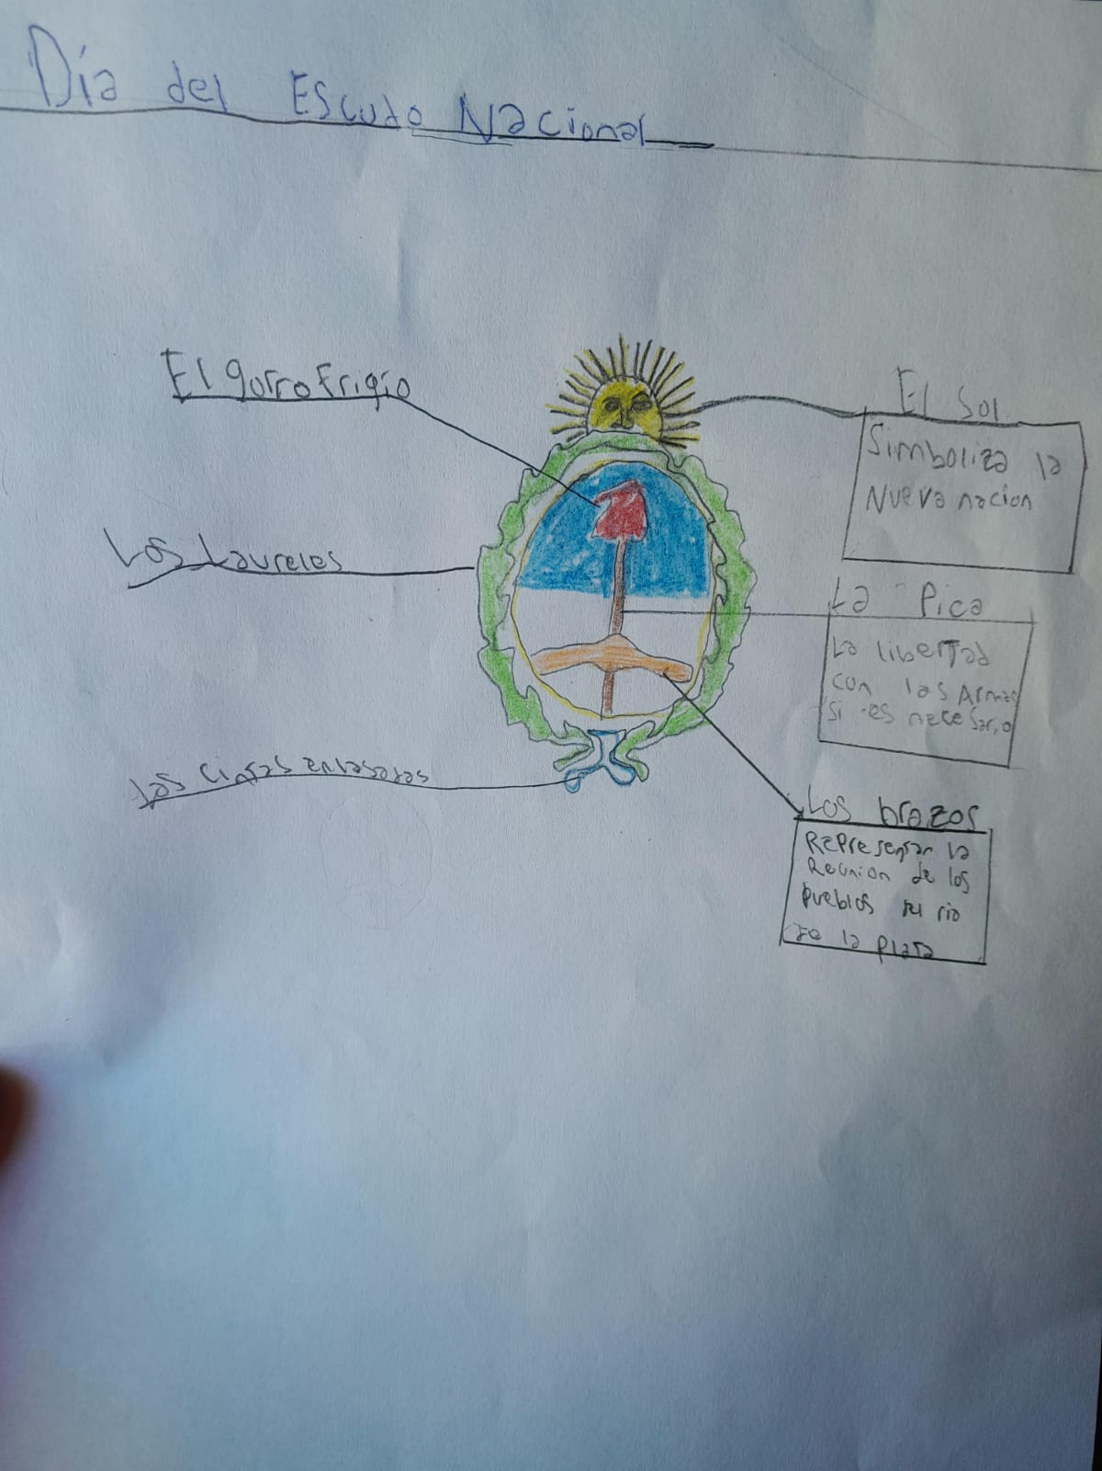
DIA MUNDIAL DEL AGUA:
- Investiga y luego escribe ¿Por qué se celebra ese día y qué importancia tiene para nosotros?
Se celebra para llamar la atención sobre la importancia del agua dulce y abogar por su gestión, por lo tanto es buena para el cuerpo ya que mantiene las articulaciones, los huesos y los dientes sanos, ayuda a la circulación de la sangre y puede ayudar a los niños a mantener un peso saludable hasta la edad adulta.
- Dibuja y escribe cuatro consejos para cuidar el agua.
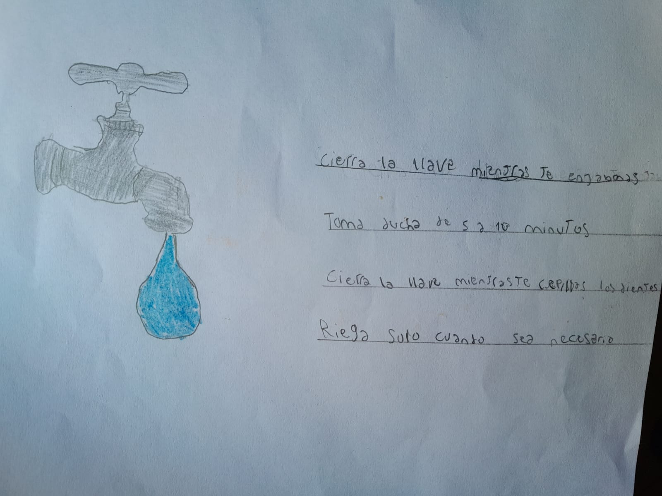
DIA NACIONAL POR LA VERDAD Y JUSTICIA:

- ¿Por qué crees que es importante tener memoria?
Es importante porque la memoria es la capacidad del cerebro para retener y recuperar información.
- ¿En qué nos ayuda a tener memoria?
Nos ayuda a construir nuestra identidad, conocimientos, nos permite recordar en donde vivimos, etc.
- ¿Solo nos sirve para un juego?
No, nos sirve para todo, inclusive para tener conocimientos, para aprender, enseñar y entre muchas cosas más.
- ¿En tus tareas diarias para qué sirve?
Sirve para pensar, analizar y realizar las tareas que hacemos en el día a día.
- Con ayuda de tu familia investiga y escribe ¿por qué se celebra este día, por qué es importante recordarlo y tener memoria?
El día nacional de la memoria por la verdad y justicia se celebra el día 24/03 en la Argentina como forma de recordar a las víctimas del último golpe de 1976 y que derroco al gobierno de María Elena Martínez de Perón. Es importante recordarlo porque marca el aniversario de la última dictadura militar, lo cual el objetivo era construir colectivamente una historia reciente, por ejemplo: en las escuelas se propone como un día para que los niños y adolescentes, junto a los directivos, docentes y todos los integrantes de la institución comprendan las graves consecuencias económicas, sociales y políticas de la última dictadura militar.
- Escriba algún hecho de tu vida del cual no te quieras olvidar.
No me puedo olvidar cuando viaje en familia a Mar del Plata, fue un viaje inolvidable ya que, la pase muy bien y disfrute mucho.

